7月恩施要的行程单
屏山峡谷+梭布垭石林 清江大峡谷+恩施大峡谷七星寨+云龙河地缝 相亲之都女儿城+仙山贡水夜景双动五日
产品编号 | SP20250726 | 出发地 | 安徽省-合肥市 | 目的地 | 湖北省-恩施土家族苗族自治州
行程天数 | 5 | 去程交通 | 动车 | 返程交通 | 动车
参考航班 | 无
产品亮点 | 精华景点一网打尽
产品介绍 | 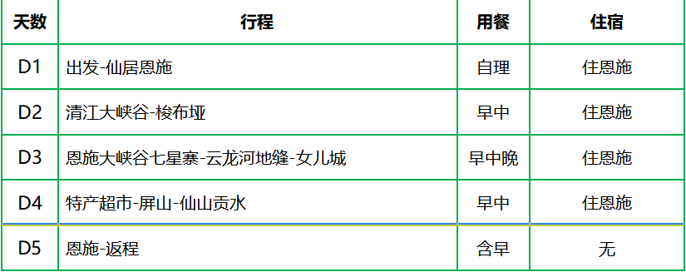
行程安排
D1
行程详情 | 出发-仙居恩施  贵宾抵达被誉为绝色仙境、世界硒都——湖北恩施（这里是神秘的北纬30°，汇聚了壮丽的山水奇观、独特的土家风情）工作人员接站后前往酒店办理入住，如遇航班延误，您可以提前告知接站人员，尽量避免出现抵达后误接或者其他延误您行程的情况。可自由活动，逛大街小巷，品特色美食。
用餐 | 早餐：X 午餐：X 晚餐：X
住宿 | 恩施
D2
行程详情 | 清江大峡谷-梭布垭  早餐后前往游览酒店早餐后乘车前往【AAAA景区清江蝴蝶岩】（游玩1.5-2.5小时）游客在景阳码头乘船观看壮观的800里清江醉美一段景阳画廊：河谷幽深，气势雄伟的土家人的母亲河，世界唯一的一个震撼的卡斯特地貌的神奇蝴蝶岩；八百里清江美如画，最美河段在景阳。蝴蝶岩是清江上的一颗明珠，是从未被人踏足的一片神秘处女地。
用餐 | 早餐：√ 午餐：√ 晚餐：X
住宿 | 恩施
D3
行程详情 | 恩施大峡谷全景-女儿城  早餐后前往被专家赞誉可与美国科罗拉多大峡谷媲美的【AAAAA级景区恩施大峡谷】（距恩施66公里，车程约1.5小时），游览与美国科罗拉多大峡谷相媲美的【恩施大峡谷七星寨】(游览时间约4小时）：目前已开放的游步道全长7.5公里，沿途景点有小龙门群峰、龙门石林、一线天、绝壁长廊、轿顶山、鞠躬松、一柱香、天路、母子情深等。索道站观赏峡谷中的百里绝壁、千丈悬崖、绝壁栈道、傲啸独峰、原始森林、远古村寨、大峡谷梯田等景点美不胜收。
用餐 | 早餐：√ 午餐：√ 晚餐：√
住宿 | 恩施
D4
行程详情 | 特产超市—屏山-仙山贡水  早餐后前往参观【中国硒港-硒产品展示中心】（参观时间约120分钟，土特产超市不算购物店）参观,体验了解恩施硒土特产，恩施是迄今为止全球唯一探明独立硒矿床所在地，境内硒矿蕴藏量第一，是世界天然生物硒资源最富集的地区，被誉为世界第一天然富硒生物圈。是全球唯一获得世界硒都称号的城市，鼎途保税港拥有最丰富的富硒产品展示区，体验区。（土特产超市属于当地政府拉动利民、让更多游客了解恩施硒文化，里面有硒土特产展示区，不属于购物店，不强制消费）
用餐 | 早餐：√ 午餐：√ 晚餐：X
住宿 | 恩施
D5
行程详情 | 恩施-返程  结束愉快的恩施之旅，适时专人送站前往车站返程，返回温馨的家，欢迎您再次光临恩施！
用餐 | 早餐：√ 午餐：X 晚餐：X
住宿 | 无
费用说明
费用包含 | 住宿：本地品质酒店标准双人间，（一人一天一床位，酒店不提供三人间，若产生单男单女单房差自理）；若一大带一小报名，需要补房差，游客入住酒店时，酒店均需收取一定押金
费用不包含 | 1、自愿消费：景区内代步小交通：大峡谷七星寨上行索道 105 元/人、下行索道 100 元或下行手扶电梯 30 元/人、云龙河地缝小蛮腰观光垂直电梯30元、（以上所有项目均为景区代步节省体力设施，根据自身情况酌情自愿自理）、屏山峡谷悬浮船拍照20-60元/人、梭布垭山海经60元/人
购物点
项目类型 | 描述 | 停留时间 | 参考价格
土特产超市（硒港/硒都印象） | 大型特产超市 | 120 分钟 | ¥ 1,000.00
其他说明
温馨提示 | 1、以上专线为散客拼团，团队过程中可能会出现等人等车情况，烦请您多多包容与理解！
退改规则 | 退改标准：以旅游合同约定为准，如按约定比例扣除的必要的费用低于实际发生的费用，旅游者按照实际发生的费用支付。
保险信息 | 《中国公民国内旅游文明行为公约》

